|  |  |  |
| --- | --- | --- |
| КОМИТЕТ  РЕСПУБЛИКИ ТАТАРСТАН  ПО ОХРАНЕ ОБЪЕКТОВ КУЛЬТУРНОГО НАСЛЕДИЯ | 250px-Coat_of_Arms_of_Tatarstan | ТАТАРСТАН РЕСПУБЛИКАСЫНЫӉ МӘДӘНИ МИРАС ОБЪЕКТЛАРЫН САКЛАУ КОМИТЕТЫ |

**ПРИКАЗ БОЕРЫК**

|  |  |  |  |
| --- | --- | --- | --- |
|  |  | № |  |

О включении выявленного объекта культурного наследия «Дом Б.А. Сапожникова», II-я пол. XIX в., расположенного по адресу: Республика Татарстан, г. Казань, ул. Карла Маркса, д. 53, в единый государственный реестр объектов культурного наследия (памятников истории и культуры) народов Российской Федерации в качестве объекта культурного наследия регионального значения «Дом Б.А. Сапожникова», II-я пол. XIX в., утверждении границ и режимов использования его территории и предмета охраны

В соответствии с Федеральным законом от 25 июня 2002 года № 73–ФЗ «Об объектах культурного наследия (памятниках истории и культуры) народов Российской Федерации», Законом Республики Татарстан от 1 апреля 2005 года № 60-ЗРТ «Об объектах культурного наследия в Республике Татарстан», постановлением Кабинета Министров Республики Татарстан от 10.06.2016 № 393 «Об утверждении Положения о порядке принятия решения о включении объекта культурного наследия регионального значения или объекта культурного наследия местного (муниципального) значения в единый государственный реестр объектов культурного наследия (памятников истории и культуры) народов Российской Федерации», положительным заключением государственной историко-культурной экспертизы, приказываю:

1. Включить выявленный объект культурного наследия «Дом Б.А. Сапожникова», II-я пол. XIX в., расположенный по адресу: Республика Татарстан, г. Казань, ул. Карла Маркса, д. 53, в единый государственный реестр объектов культурного наследия (памятников истории и культуры) народов Российской Федерации в качестве объекта культурного наследия регионального значения «Дом Б.А. Сапожникова», II-я пол. XIX в.
2. Утвердить границы территории объекта культурного наследия регионального значения «Дом Б.А. Сапожникова», II-я пол. XIX в., расположенного по адресу: Республика Татарстан, г. Казань, ул. Карла Маркса, д. 53, согласно приложению № 1 к настоящему приказу.
3. Утвердить режим использования территории объекта культурного наследия регионального значения «Дом Б.А. Сапожникова», II-я пол. XIX в., расположенного по адресу: Республика Татарстан, г. Казань, ул. Карла Маркса, д. 53, согласно приложению № 2 к настоящему приказу.
4. Утвердить предмет охраны объекта культурного наследия регионального значения «Дом Б.А. Сапожникова», II-я пол. XIX в., расположенного по адресу: Республика Татарстан, г. Казань, ул. Карла Маркса, д. 53, согласно приложению № 3 к настоящему приказу.
5. Контроль за исполнением настоящего приказа оставляю за собой.

Председатель И.Н. Гущин

Приложение № 1

к приказу Комитета

Республики Татарстан по охране объектов культурного наследия

от «\_\_\_» \_\_\_\_\_\_ года № \_\_\_\_

**Границы территории**

объекта культурного наследия регионального значения   
«Дом Б.А. Сапожникова», II-я пол. XIX в., расположенного по адресу: Республика Татарстан, г. Казань, ул. Карла Маркса, д. 53

**Карта (схема)** границ территории объекта культурного наследия регионального значения «Дом Б.А. Сапожникова», II-я пол. XIX в., расположенного по адресу: Республика Татарстан, г. Казань, ул. Карла Маркса, д. 53

**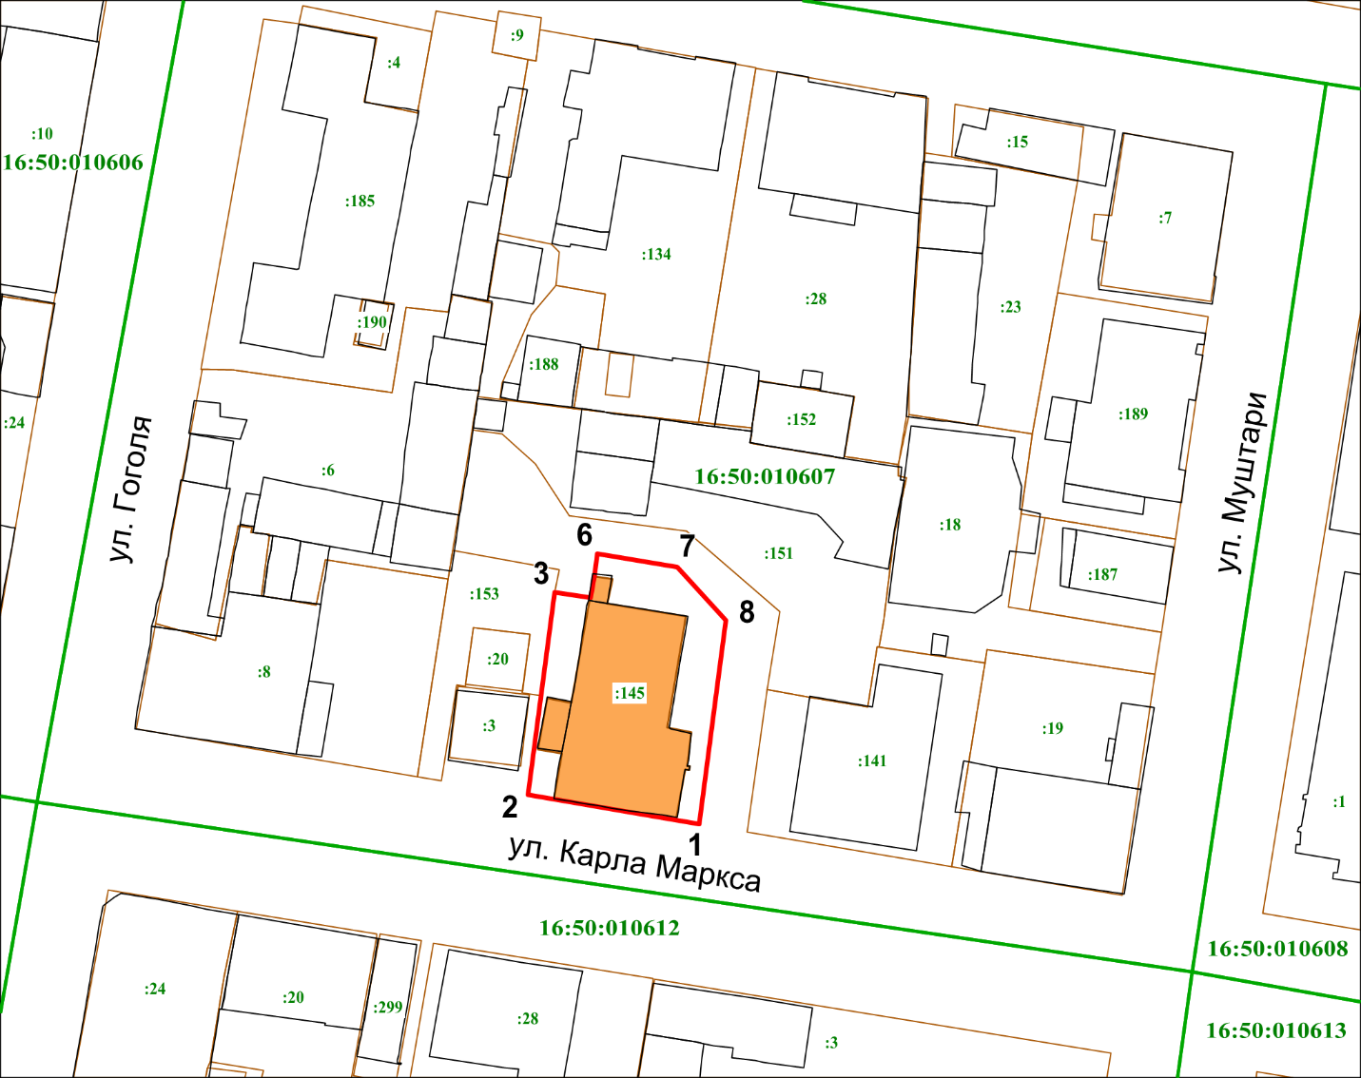**

**Условные обозначения:**

|  |  |
| --- | --- |
|  | - граница территории объекта культурного наследия |
|  | - объект культурного наследия |
|  | - объект капитального строительства |
|  | - граница земельного участка |
| **16:50:010607** | - подпись кадастрового квартала |
| **: 145** | - кадастровый номер земельного участка |
| **1** | - характерная точка границы территории |

**Картографическое описание** границ территории объекта культурного наследия регионального значения «Дом Б.А. Сапожникова», II-я пол. XIX в., расположенного по адресу: Республика Татарстан, г. Казань, ул. Карла Маркса, д. 53

Граница территории объекта культурного наследия регионального значения «Дом Б.А. Сапожникова», II-я пол. XIX в., расположенного по адресу: Республика Татарстан, г. Казань, ул. Карла Маркса, д. 53, проходит:

|  |  |  |
| --- | --- | --- |
| Прохождение границы | | Описание прохождения границы |
| от точки | до точки |
| 1 | 2 | 3 |
| 1 | 2 | от точки 1, расположенной на границе земельного участка в западном направлении по ул. Карла Маркса до точки 2; |
| 2 | 6 | от точки 2, расположенной на границе земельного участка в северном направлении по внутриквартальной границе земельного участка до точки 6; |
| 6 | 7 | от точки 6, расположенной на внутриквартальной границе земельного участка в восточном направлении до точки 7; |
| 7 | 1 | от точки 7, расположенной на северной внутриквартальной границе земельного участка в южном направлении до точки 1. |

**Таблица поворотных точек**

границ территории объекта культурного наследия регионального значения «Дом Б.А. Сапожникова», II-я пол. XIX в., расположенного по адресу: Республика Татарстан, г. Казань, ул. Карла Маркса, д. 53

|  |  |  |
| --- | --- | --- |
| № | Координаты точки в местной системе координат (МСК-16) | |
| X | Y |
| 1 | 476460.48 | 1306438.70 |
| 2 | 476464.52 | 1306414.75 |
| 3 | 476492.89 | 1306418.48 |
| 4 | 476492.09 | 1306423.47 |
| 5 | 476495.31 | 1306424.03 |
| 6 | 476498.24 | 1306424.49 |
| 7 | 476496.42 | 1306435.58 |
| 8 | 476489.00 | 1306442.39 |
| 1 | 476460.48 | 1306438.70 |

Приложение № 2

к приказу Комитета

Республики Татарстан по охране объектов культурного наследия

от «\_\_\_» \_\_\_\_\_\_\_ года № \_\_\_\_

**Режим использования**

территории объекта культурного наследия регионального значения

«Дом Б.А. Сапожникова», II-я пол. XIX в., расположенного по адресу: Республика Татарстан, г. Казань, ул. Карла Маркса, д. 53

В границах территории объекта культурного наследия регионального значения «Дом Б.А. Сапожникова», II-я пол. XIX в., расположенного по адресу: Республика Татарстан, г. Казань, ул. Карла Маркса, д. 53, **разрешается:**

-проведение работ по сохранению объекта культурного наследия, направленных на обеспечение физической сохранности объекта культурного наследия, в том числе консервация, ремонт, реставрация, приспособление для современного использования;

-ведение хозяйственной деятельности, не противоречащей требованиям обеспечения сохранности объекта культурного наследия и позволяющей обеспечить функционирование объекта культурного наследия в современных условиях;

-использование и приспособление объекта культурного наследия для современного использования в соответствии с видами функционального использования без изменения его особенностей, составляющих предмет охраны;

-снос сооружений и объектов, в том числе временных, нарушающих целостность объекта культурного наследия с учетом требований Федерального закона от 25 июня 2002 года № 73-ФЗ «Об объектах культурного наследия (памятниках истории и культуры) народов Российской Федерации»;

-капитальный ремонт существующих объектов инженерной инфраструктуры (внешние сети водоснабжения, канализации, теплоснабжения, газоснабжения, электроснабжения, телефонизации и др.), а также прокладка новых объектов инженерной инфраструктуры подземным способом при условии отсутствия влияния производимых работ (в том числе динамических воздействий) на объект культурного наследия;

-благоустройство территории, направленное на сохранение, использование и популяризацию объекта культурного наследия;

-использование в покрытии площадок, подходов и проездов традиционных материалов (кирпич, камень, гранит и иные природные материалы, а также материалы, имитирующие натуральные);

-применение отдельно стоящего оборудования освещения, отвечающего характеристикам элементов исторической среды;

-озеленение: сохранение деревьев, санирующая и санитарная рубка зеленных насаждений, высадка новых элементов озеленения;

-сохранение историко-градостроительной среды, воссоздание утраченных исторических элементов ценных в мемориальном и архитектурно-ансамблевом отношении (зданий, строений, сооружений, малых архитектурных форм, ограждений, ворот) при наличии достаточных научных данных, необходимых для их воссоздания с учетом требований Федерального закона от 25 июня 2002 года № 73-ФЗ «Об объектах культурного наследия (памятниках истории и культуры) народов Российской Федерации»;

-установка информационных надписей и обозначений на главном фасаде объекта культурного наследия не выше первого этажа;

-размещение средств наружной информации (вывесок), предназначенных для доведения до сведения потребителей в соответствие с требованиями Федерального закона от 07 февраля 1992 года № 2300-1 «О защите прав потребителей»: информация о профиле деятельности, фирменном наименовании организации, месте ее нахождения (адресе) и режиме работы, о государственной регистрации индивидуального предпринимателя и наименовании зарегистрировавшего его органа в соответствии с законодательством;

-высота средств наружной информации (вывесок) должна составлять не более 2/3 от высоты фриза, простенка между окнами этажей, в пределах которой регламентируется размещение той или иной конструкции;

-ширина информационных конструкций должна составлять, не более 2/3 от ширины простенка, в пределах которого регламентируется размещение той или иной конструкции, за исключением декоративно-художественных панно.

Все вышеуказанные работы проводятся в соответствии с требованиями Федерального закона от 25 июня 2002 года № 73-ФЗ «Об объектах культурного наследия (памятниках истории и культуры) народов Российской Федерации».

В границах территории объекта культурного наследия регионального значения «Дом Б.А. Сапожникова», II-я пол. XIX в., расположенного по адресу: Республика Татарстан, г. Казань, ул. Карла Маркса, д. 53, **запрещается**:

-строительство объектов капитального строительства и увеличение объемно-пространственных характеристик существующих на территории памятника или ансамбля объектов капитального строительства; проведение земляных, строительных, мелиоративных и иных работ, за исключением работ по сохранению объекта культурного наследия или его отдельных элементов, сохранению историко-градостроительной или природной среды объекта культурного наследия;

-установка на фасадах и крыше объекта культурного наследия кондиционеров, крупногабаритных антенн и иных элементов инженерного оборудования;

-установка средств наружной рекламы;

-прокладка объектов инженерной инфраструктуры (внешние сети водоснабжения, канализации, теплоснабжения, газоснабжения, электроснабжения, телефонизации и др.) надземным способом;

-установка киосков, павильонов, навесов, малых архитектурных форм, за исключением восстановления утраченных;

-использование технологий, создающих динамические нагрузки (применение машин ударного действия, таких, как прессы, молоты и т. д., кривошипно-шатунных механизмов, молотов и других механизмов ударного действия, одновременное использование большого количества машин с синхронным или асинхронным приводом) на объект культурного наследия и на окружающую его застройку;

-засорение территории объекта культурного наследия строительными, бытовыми отходами любого вида и форм;

-вырубка деревьев, за исключением санитарных рубок.

Приложение № 3

к приказу Комитета

Республики Татарстан по охране

объектов культурного наследия

от «\_\_\_» \_\_\_\_\_\_\_\_ года № \_\_\_\_

**Предмет охраны**

объекта культурного наследия регионального значения

«Дом Б.А. Сапожникова», II-я пол. XIX в., расположенного по адресу: Республика Татарстан, г. Казань, ул. Карла Маркса, д. 53

1. Местоположение здания, градостроительные и композиционные характеристики в структуре застройки, по красной линии ул. К. Маркса: территория домовладения в исторически сложившихся границах;
2. Объемно-пространственная структура прямоугольного в плане одноэтажного на высоком цокольном этаже здания с антресолью и боковыми пристроями входной группы и бывшей веранды;
3. Объемно-планировочное решение здания в пределах капитальных стен;
4. Конструктивная схема: подлинные кирпичные стены; подлинные кирпичные перемычки проемов; сводчатые перекрытия с распалубками; местоположение и конструкции исторических лестниц;
5. Историческая конфигурация, высотные отметки, габариты и конструктивное решение крыши здания; материал скатной крыши - кровельное фальцованное железо;
6. Отделка и архитектурные детали фасадов:

-кирпичные неоштукатуренные стены фасадов, рустовка цокольного этажа и простенков в раскреповках;

-межэтажные профилированные карнизы;

-профилированные наличники окон главного фасада с сандриками лучковой формы с выступающими геометрическими декоративными элементами и замковыми камнями;

-филенки в подоконной плоскости первого этажа;

-профилированные архивольты с замковыми камнями, профилированные ниши и многопрофильный карниз антресольного этажа, имеющий криволинейную арочную форму в раскреповках главного фасада, декорированный дентикулами; -люкарна треугольной формы с арочным проемом в профилированном обрамлении и замковым камнем;

-профилированный венчающий карниз;

-прямолинейные профилированные сандрики окон дворовых фасадов;

-профилированное обрамление парадного входа;

-фриз пристроя, декорированный нишками и аттик криволинейной формы, завершенный карнизом и металлическим покрытием;

1. Местоположение, пропорции, геометрия профилей и расстекловка исторических столярных заполнений дверных и оконных проемов (согласно историческим материалам, ныне утрачены);
2. Декоративное убранство интерьеров первого этажа: лепная розетка и профилированные потолочные тяги с растительным орнаментом (согласно охранному обязательству А-298 от «11» декабря 2012 г.).

\* Предмет охраны подлежит уточнению и дополнению при дальнейшем исследовании объекта, а также в процессе производства реставрационных работ.

**ТАБЛИЦА ПРЕДМЕТА ОХРАНЫ**

объекта культурного наследия регионального значения

«Дом Б.А. Сапожникова», II-я пол. XIX в., расположенного по адресу: Республика Татарстан, г. Казань, ул. Карла Маркса, д. 53

|  |  |  |
| --- | --- | --- |
| **№ п/п** | **Наименование предмета охраны:** | **Фотофиксация основных элементов/графические материалы** |
| 1 | 2 | 3 |
| 1. | Местоположение здания, градостроительные и композиционные характеристики в структуре застройки, по красной линии ул. К.Маркса: территория домовладения в исторически сложившихся границах; | Местоположение объекта |
| 2. | Объемно-пространственная структура прямоугольного в плане одноэтажного на высоком цокольном этаже здания с антресолью и боковыми пристроями входной группы и бывшей веранды; | **D:\Work\включение Казань\К.Маркса 53\фото\IMG_6057.JPG**Общий вид с ул. Карла Маркса |
| 3. | Объемно-планировочное решение здания в пределах капитальных стен; | Цокольный этаж    1 этаж    Антресольный этаж |
| 4. | Конструктивная схема: подлинные кирпичные стены; подлинные кирпичные перемычки проемов; сводчатые перекрытия с распалубками; местоположение и конструкции исторических лестниц; | D:\Work\включение Казань\К.Маркса 53\фото\IMG_6439.JPG  Своды цокольного этажа  **D:\Work\включение Казань\К.Маркса 53\фото\IMG_6082.JPG**  Центральная лестница |
| 5. | Историческая конфигурация, высотные отметки, габариты и конструктивное решение крыши здания; материал скатной крыши - кровельное фальцованное железо; | Крыша |
| 6. | Отделка и архитектурные детали фасадов: кирпичные неоштукатуренные стены фасадов, рустовка цокольного этажа и простенков в раскреповках; межэтажные профилированные карнизы; профилированные наличники окон главного фасада с сандриками лучковой формы с выступающими геометрическими декоративными элементами и замковыми камнями; филенки в подоконной плоскости первого этажа; профилированные архивольты с замковыми камнями, профилированные ниши и многопрофильный карниз антресольного этажа, имеющий криволинейную арочную форму в раскреповках главного фасада, декорированный дентикулами; люкарна треугольной формы с арочным проемом в профилированном обрамлении и замковым камнем; профилированный венчающий карниз; прямолинейные профилированные сандрики окон дворовых фасадов; профилированное обрамление парадного входа; фриз пристроя, декорированный нишками и аттик криволинейной формы, завершенный карнизом и металлическим покрытием; | D:\Work\включение Казань\К.Маркса 53\фото\IMG_6056.JPG  Главный фасад по ул. К. Маркса  D:\Work\включение Казань\К.Маркса 53\фото\IMG_6054.JPG  Боковой ризалит (левый)  D:\Work\включение Казань\К.Маркса 53\фото\IMG_6055.JPG  Боковой ризалит (правый) |
| 7. | Местоположение, пропорции, геометрия профилей и расстекловка исторических столярных заполнений дверных и оконных проемов (согласно историческим материалам, ныне утрачены); |  |
| 8. | Декоративное убранство интерьеров первого этажа: лепная розетка и профилированные потолочные тяги с растительным орнаментом (согласно охранному обязательству А-298 от «11» декабря 2012 г.). | \*\*\* настоящим осмотром установлено что помещения 1 этажа подшиты подвесными потолками типа «армстронг», в связи, с чем указанную ранее лепнину зафиксировать не удалось |